Skupina A Jméno a příjmení:
1.) Napište, jaké jsou zóny ochrany před bleskem a jak jsou definovány?
2.) Napište co to je a jak se zlepšuje zemní odpor a jaká maximální hodnota zemního odporu je povolena?
3.) Slovně popište tyto podotázky k vnějšímu systému ochrany před bleskem:
- jímací soustava – z čeho se skládá, co je její součástí, kde se umísťuje, …,
- jaké druhy hromosvodů znáte,
- jak se volí rozměry jímací soustavy,
- jaký materiál se používá na jímací soustavu,
jaká je četnost pravidelných revizí hromosvodů.

ad 1.)
LPZ 0_{A} zóna, kde je ohrožení přímým úderem blesku a plným elektromagnetickým polem blesku (prostor mimo objekt i mimo ochranu jímací soustavy);
LPZ 0_{B} zóna chráněná proti přímým úderům blesku, ale ve které je hrozba plného elektromagnetického pole blesku (prostor mimo objekt, ale pod ochranou jímací soustavy);
LPZ 1 zóna, kde je impulzní proud omezen rozdělením proudu a SPD na rozhraní. Prostorové stínění může zeslabit elektromagnetické pole blesku (prostor pod vnějším pláštěm budovy);
LPZ 2 ... n zóna, kde může být impulzní proud dále omezen rozdělením proudu a dalšími SPD na rozhraní. Další prostorové stínění může být použito pro další zeslabení elektromagnetického pole blesku.

ad 2.)
Zemní odpor je odpor mezi zemničem a zemí, zlepšuje se například přidáním počtu vodičů, vzájemným spojením zemničů, okružním vedením, obložením vodiče vodivou půdou (entomitem), prodloužením zemniče, apod. Zemní odpor zemniče by měl být co nejnižší, pokud možno do 10 Ω.

ad 3.)
a) Část hromosvodu sloužící k přímému zachycení úderu blesku, bývá tvořena tyčemi, mřížovými vodiči, závěsnými lany nebo jejich kombinací. Umísťuje se na rozích, exponovaných místech a hranách střech objektů.
V případě nehořlavých střech se umisťuje přímo na povrch střechy, v případě střech z lehce hořlavého materiálu ve vzdálenosti minimálně 10 cm nad povrchem střechy (u doškových střech 15 cm)
Může být tvořena i tzv. náhodným jímačem = kovové oplechování chráněné stavby, pokud bude zajištěno trvalé elektrické propojení mezi různými díly (např. pájením natvrdo, svařením, lisováním, šroubováním nebo nýtováním) a pokud tloušťka oplechování není menší než je povoleno; kovové součásti střešní konstrukce (nosník, vzájemně spojené armování atd.) pod nekovovou krytinou v případě, že tyto součásti nepatří k chráněnému objektu; kovové díly, jako např. ozdoby, zábradlí, rýny, potrubí, krytí parapetů atd., jejichž průřez není menší než průřez, který je dle norem stanoven pro jímací soustavu; kovová potrubí a nádrže, jenž obsahují lehce hořlavé nebo výbušné látky, pokud jsou vyrobeny z materiálů, jehož minimální tloušťka odpovídá požadavkům normy. V tomto případě nesmí být těsnění přírub řešeno nevodivým materiálem, pokud nejsou příruby vodivě spojeny.
b) Podle způsobu konstrukce jímacího zařízení se rozdělují hromosvody na umístěné na objektu či mimo něj.
Na objektu = Hřebenová soustava - provádí se vedením po hřebenech sedlových střech, které mají převýšení větší než 1 m. Vedení je na podpěrách a může být doplněno jímacími tyčemi nebo pomocnými jímači, které jsou provedeny z drátu přečnívající nad chráněný objekt alespoň 30 cm; Mřížová soustava - je tvořena vedením na podpěrách, provádí se na rovných nebo pultových střechách, tvoří oka o rozměrech maximálně dle hladiny LPL (viz tabulka LPL); Hromosvod tyčový na jehlanových střechách nebo na úzkých vysokých objektech - je tvořen jímacími tyčemi, jímací tyče tvoří rovněž ochranné pásmo hromosvodu, které činí 112˚. Tyče jsou obvykle ocelové v ohni pozinkované a opatřené v dolní části stříškou.
Mimo objekt = Hromosvod závěsný – u delších objektů je nad objektem zavěšené uzemněné lano upevněné na stožárech. U některých objektů se natáhne ještě cvičné lano nebo vytvoří hvězdicový hromosvod; Hromosvod stožárový - je tvořen stožárem, který stojí mimo chráněný objekt, tento uzemněný stožár vytváří ochranné pásmo 112˚; Hromosvod klecový - je tvořen vedením ve tvaru klece s oky nejvýš 20 x 20 m, tato mříž se nikde nedotýká objektu, jen chráněný objekt obklopuje.
c) Pro návrh jímací soustavy se používají tři metody = Metoda valící se koule je nejuniverzálnější projekční metodou, která je doporučena pro geometricky komplikované příklady. Poloměr valící se koule simuluje vstřícný výboj ze země nebo z jímací soustavy proti vůdčímu výboji, který sestupuje z mraku; Metoda mřížové soustavy může být použita univerzálně nezávisle na výšce a tvaru střechy objektu, ale nejvhodnější je pro rovné střechy. Jímací soustava musí být umístěna pokud možno na vnějších hranách objektu. Kovová atika muže být použita jako náhodný jímač, splňuje-li podmínky dimenzování; Metoda ochranného úhlu je odvozena od metody valící se koule a je vhodná pro budovy s jednoduchými tvary. Ochranný úhel tyčového jímače je závislý na třídě LPS a na výšce chráněného objektu. Jímací vedení, jímací tyče, oka a dráty by měly být navrženy tak, aby všechna zařízení a konstrukční části, které jsou součástí chráněného objektu, ležely v ochranném prostoru jímací soustavy.

d)
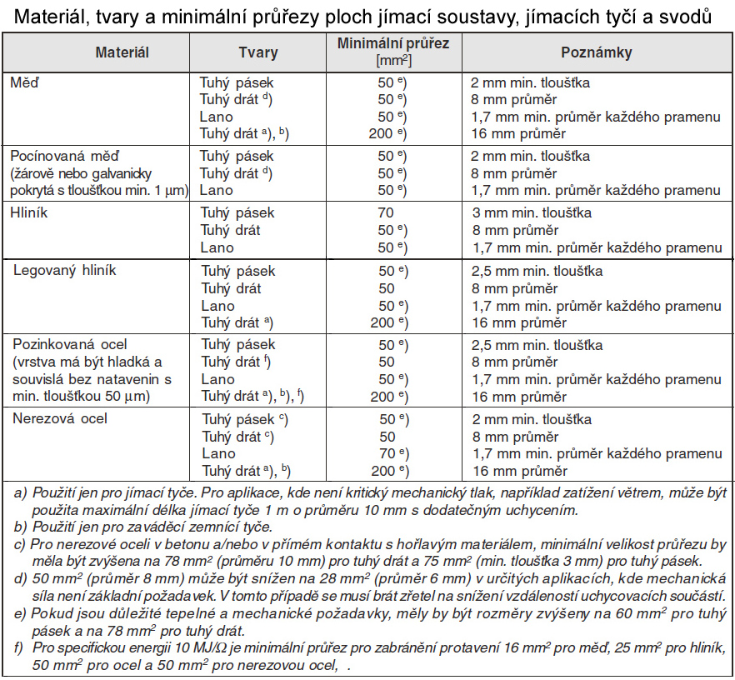

e) Pravidelné revize se provádějí dle následující tabulky:
Třída LPS | Vizuální kontrola | Revize
I, II | 1 rok | 2 roky
III, IV | 1 rok | 4 roky
Skupina B Jméno a příjmení:
1.) Slovně popište tyto podotázky k vnitřnímu systému ochrany před bleskem:
- jak se provádí ekvipotenciální pospojování
- jaký materiál se používá pro spojení předmětů k ekvipotenciální přípojnici
- jaký materiál se používá pro spojení mezi částmi ekvipotenciální přípojnice
2.) Slovně popište tyto podotázky k vnějšímu systému ochrany před bleskem:
- svod - z čeho se skládá, kde začíná, kde končí, kde se umísťuje, …,
- zemnící soustava - z čeho se skládá, kde začíná, kde končí, kde se umísťuje, …,
- jak se volí počty svodů,
- jaký materiál se používá na svod a zemnící soustavu.
3.) Napište, jaké jsou hladiny ochrany před bleskem a jak jsou definovány?

ad 1.)
a) Vyrovnání potenciálu bleskových proudu bude dosaženo, budou-li do LPS zapojeny:
- kovové konstrukce stavby
- kovové instalace
- vnější vodivé části a vedení, která jsou připojena k objektu
- elektrické a elektronické systémy uvnitř chráněného objektu
Vzájemné spojení se může provádět buď vodiči pospojování (popř. náhodným pospojováním) nebo kde přímé pospojování není možné, použijeme přepěťové ochranné zařízení (SPD).
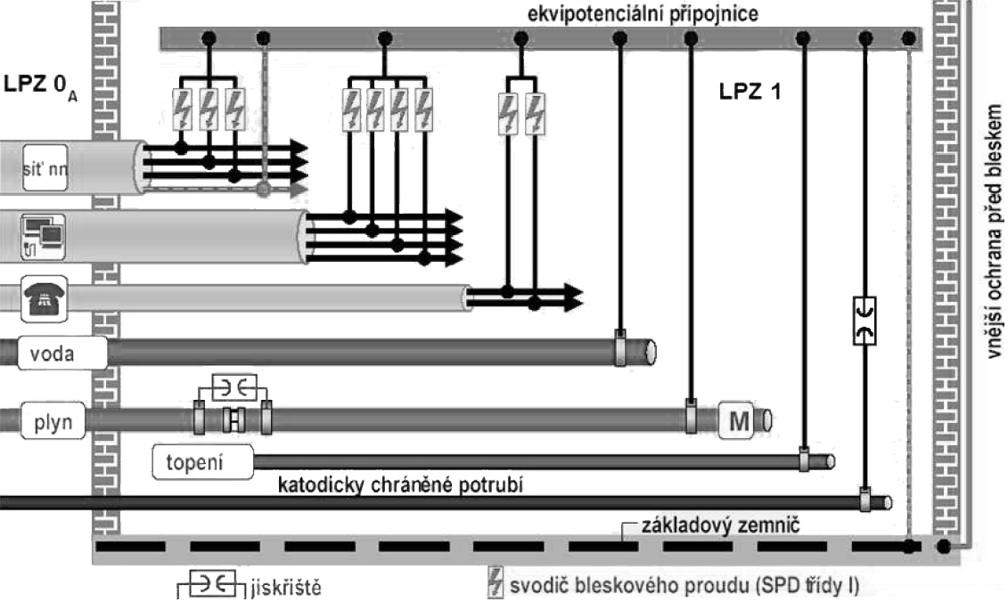
Ekvipotenciální pospojování proti blesku pro kovové instalace
- V případě oddáleného vnějšího LPS se musí ekvipotenciální vyrovnání proti blesku provádět jen na úrovni terénu.
- Pro neoddálené LPS se musí ekvipotenciální pospojování proti blesku instalovat na následujících místech:
- ve sklepech nebo přibližně v úrovni terénu, vodiče pospojování se musí připojit k přípojnici pospojování, která je konstruována a instalována tak, aby byla lehce přístupná za účelem revize. Přípojnice pospojování se musí spojit s uzemňovací soustavou. U velkých budov (např. nad 20 m) se může instalovat více přípojnic pospojování, za předpokladu vzájemného spojení.
- tam, kde požadavky na izolaci nejsou splněny.
Ekvipotenciální pospojování se musí provádět pokud možno co nejkratším a nejpřímějším způsobem.
b) Minimální rozměry vodičů spojujících vnitřní kovové instalace k přípojnici pospojování pro všechny třídy LPS jsou:
- měď 5 mm²
- hliník 8 mm²
- ocel 16 mm².
c) Minimální rozměry vodičů spojujících různé přípojnice pospojování a vodičů spojujících přípojnice pospojování k uzemňovací soustavě pro všechny třídy LPS jsou:
- měď 11 mm²
- hliník 22 mm²
- ocel 50 mm².

ad 2.)
a) Svod je elektricky vodivé spojení mezi jímací soustavou a uzemňovací soustavou. Svody by měly svést bleskové proudy z jímače do uzemňovací soustavy tak, aby na budově nevznikly škody nedovoleným vysokým oteplením svodu. Počet svodů je závislý na třídě LPS (I, II, III, IV) a je určen podle obvodu střešních hran objektu, ale musí být použity v každém případě minimálně dva. Svody musí být rozmístěny pokud možno tak, aby bylo vytvořeno přímé pokračování jímací soustavy. Musí být instalovány přímo a svisle, aby bylo vytvořeno co nejkratší spojení se zemí. Svody neoddáleného LPS smí být instalovány:
- je-li stěna z nehořlavého materiálu, smí se svody umisťovat na stěně nebo do stěny
- je-li stěna z lehce hořlavého materiálu, smí se svody umisťovat na stěně, pokud zvýšení teploty způsobené průchodem bleskového proudu není nebezpečné s ohledem na materiál stěny
- je-li stěna z lehce hořlavého materiálu a zvýšení teploty je nebezpečné, musí být svody umístěny tak, aby vzdálenost mezi svody a stěnou byla minimálně 10 cm (součásti pro uchycení svodů se stěny mohou dotýkat)
Jako náhodné svody je možno použít: - kovové instalace pokud je trvalé elektrické spojení mezi různými součástmi, jejich rozměry odpovídají minimálně uvedeným hodnotám normovaných svodů; kovový nebo elektricky spojený železobetonový skelet budovy; vzájemně spojené armování betonu; součásti fasády, profilové lišty a kovové spodní konstrukce fasády za předpokladu, že jejich rozměry odpovídají požadavkům kladeným na svody
Každý svod (kromě náhodných svodů) končí ve spoji s uzemňovací soustavou v tzv. zkušební spojce (svorce). Ta se umisťuje ve výšce 1,8 až 2 m nad zemí u svodů na povrhu případně 0,6 m nad zemí (v krabici) u svodů pod povrchem. Svody musí být očíslovány a jedna část zkušební svorky musí být z nekorodujícího materiálu. Pro účely měření musí být možno spojku pomocí nářadí rozpojit.

b)Úkolem uzemňovací soustavy je rozdělení bleskového proudu do země a zmenšení nebezpečných přepětí. Zemní odpor zemniče by měl být co nejnižší, pokud možno do 10 Ω. Uzemňovací soustavy začínají za zkušební spojkou a jsou rozděleny na dva základní typy dle uspořádání zemničů:
- Uspořádání typu A - skládá se z vodorovného nebo svislého zemniče, který se instaluje vně chráněné stavby a který je spojen s každým svodem. Pokud je použit tento typ uzemnění, nesmí být celkový počet zemničů nižší než dva. Horní konec zemniče musí být minimálně 50 cm pod povrchem a musí být pokud možno co nejrovnoměrněji rozdělen, aby se v zemi snížily účinky elektrické vazby.
- Uspořádání typu B - se sestává buď z obvodového zemniče (uzavřené smyčky) vně chráněného objektu, jenž má minimálně 80% své celkové délky v zemině (ukládá se přednostně do hloubky minimálně 0,5 m v zemi a ve vzdálenosti asi 1 m od vnějších zdí objektu) nebo ze základového zemniče (umisťuje se přímo do betonového základu a může být i mřížový). Obvodový zemnič může být doplněn dalšími propojkami tvořícími z jedné smyčky smyček více. Tyto zemniče se doporučují pro skalnaté podloží, pro stavby s větším množstvím elektronických systémů nebo s vysokým nebezpečím požáru.
Vedení od zkušební svorky k zemniči (tzv. zemnící vedení) má být bez spojů. Spoje mezi zemnícím vedením a zemniči (popřípadě mezi částmi zemniče) musí být vždy chráněny proti korozi. Každý zemnič se musí ukládat tak, aby bylo možno provést během montáže jeho revizi.
Hloubka uložení a typ zemniče se musí volit tak, aby se minimalizovaly vlivy koroze, vysušování a zamrzání půdy a dohodnutý zemní odpor zemniče zůstal stálý.
Jako náhodné zemniče se mohou použít vzájemně spojená armování v základovém betonu nebo jiné vhodné podzemní konstrukce.
Třída LPS | Vzdálenost mezi svody [m]
I | 10
II | 10
III | 15
IV | 20
c) Počty svodů se volí podle hladiny viz tabulka, ale musí být použity v každém případě minimálně dva

d)

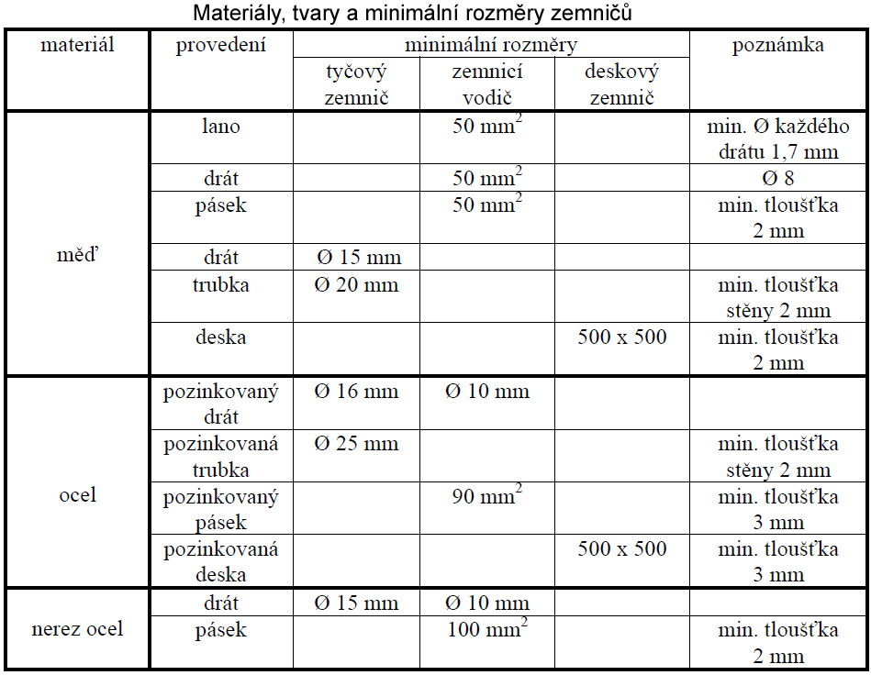

ad 3.)
Jsou stanoveny 4 hladiny ochrany před bleskem (LPL I až IV). Pro každou LPL je stanoven soubor minimálních a maximálních parametrů blesku, vlastnosti objektů a parametry metod výpočtu rozměrů jednotlivých částí hromosvodu.
Klasifikace budov
Hladina LPL | Druh objektu
I | budovy s vysoce náročnou výrobou, energetické zdroje, chemická výroba, budovy s prostředím s nebezpečím výbuchu, nemocnice, automobilky, banky
II | supermarkety, muzea, školy, rodinné domy s nadstandardní výbavou
III | rodinné domy, administrativní budovy, obytné budovy, zemědělské stavby
IV | budovy stojící v ochranném prostoru jiných objektů (bez vlastního hromosvodu), obyčejné sklady apod.
Zařazení budovy do příslušné LPL závisí na konkrétní situaci
Příslušné rozměry pro výpočet jímací soustavy odpovídající LPL
Kritéria zachycení |  |  |  | LPL
 |  | Označení | Jednotka | I | II | III | IV
Poloměr valící se koule |  | r | m | 20 | 30 | 45 | 60
Oka mřížové soustavy |  | axb | mxm | 5x5 | 10x10 | 15 x15 | 20 x20

Třída LPS | Vzdálenost mezi svody [m]
I | 10
II | 10
III | 15
IV | 20

